10 мая
90 лет со дня рождения
Юлии Владимировны Друниной
(1924-1991),
русской советской поэтессы.
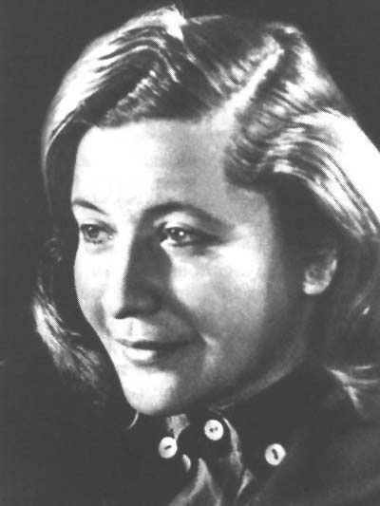
Юлия Владимировна Друнина (10 мая 1924—21 ноября 1991) — русская советская поэтесса. Секретарь СП СССР и СП РСФСР. Народный депутат СССР. Юлия Друнина родилась 10 мая 1924 года в Москве. Отец — историк и педагог Владимир Павлович Друнин, работал учителем истории в 1-й Московской спецшколе ВВС; мать — Матильда Борисовна Друнина (1900—1983), работала в библиотеке и давала уроки музыки. Жили в коммуналке, бедно. С 1931 Юля училась в московской школе № 131, где преподавал её отец. С детства она любила читать и не сомневалась, что будет литератором. В 11 лет начала писать стихи.
Юлия Друнина трагически ушла из жизни, покончив с собой 21 ноября 1991 года. Основной причиной самоубийства, судя по всему, послужило личные утраты (смерть второго супруга, известного кинорежиссёра А. Каплера) и крушение общественных идеалов. В одном из писем, написанных перед уходом из жизни, Друнина так описывала свои переживания: "…Почему ухожу? По-моему, оставаться в этом ужасном, передравшемся, созданном для дельцов с железными локтями мире такому несовершенному существу, как я, можно, только имея крепкий личный тыл…".
Я родом не из детства — из войны.
И потому, наверное, дороже,
Чем ты, ценю я радость тишины
И каждый новый день, что мною прожит.

Я родом не из детства — из войны.
Раз, пробираясь партизанской тропкой,
Я поняла навек, что мы должны
Быть добрыми к любой травинке робкой.

Я родом не из детства — из войны.
И, может, потому незащищённей:
Сердца фронтовиков обожжены,
А у тебя — шершавые ладони.

Я родом не из детства — из войны.
Прости меня — в том нет моей вины...

